Муниципальное автономное дошкольное образовательное учреждение
Городского округа «город Ирбит» Свердловской области «Детский сад №23»
Ежегодно 4 октября россияне отмечают главный государственный праздник осени — День народного единства. Этот день установлен днем воинской славы России.
В детском саду проходил тематический день, посвященный этому празднику. С детьми мы проводили зарядку с флажками нашей страны, рассматривали флаг РФ, говорили о дружбе и мире. Так же мы провели рисование в нетрадиционной технике (пальчиком) раскрасили флаг РФ. Потом все дружно любовались.
А на прогулке мы познакомились с символом России, березкой, рассмотрели ее отличия от других деревьев и поиграли в игру «Беги к березке». Вечером мы продолжили общение про дружбу, уважение, любовь к ближним. Подвели итоги дня в вечернем кругу. Получили много интересной информации.
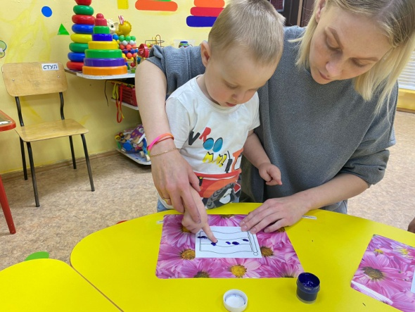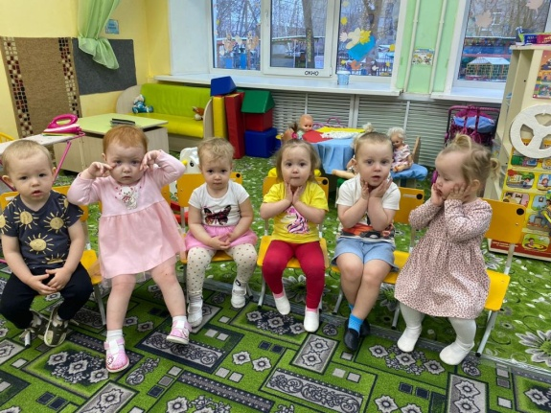
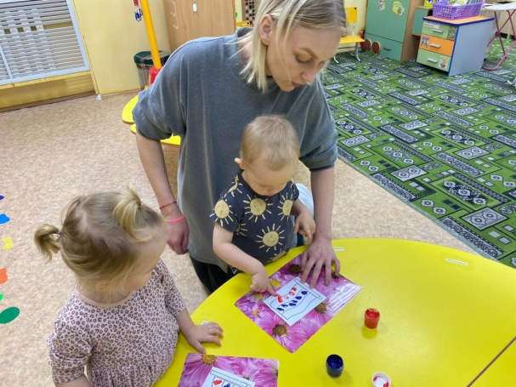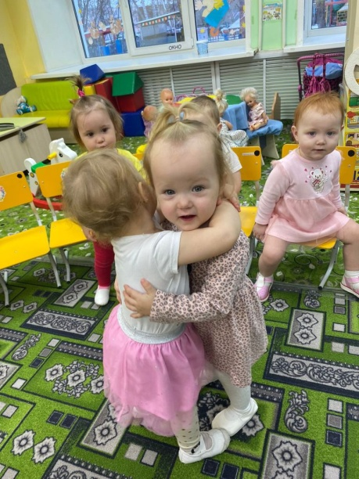
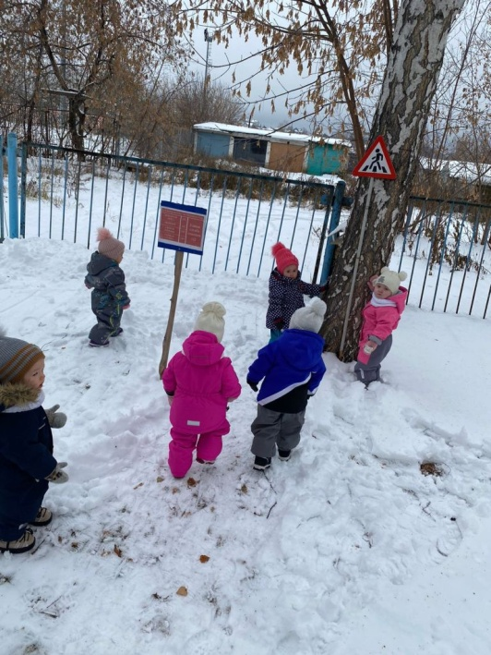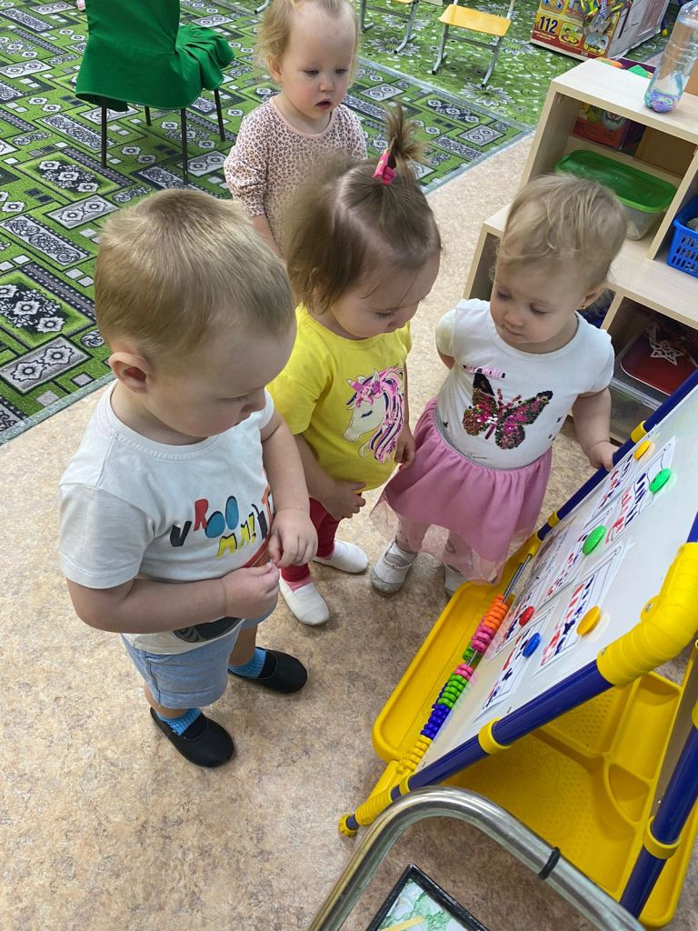
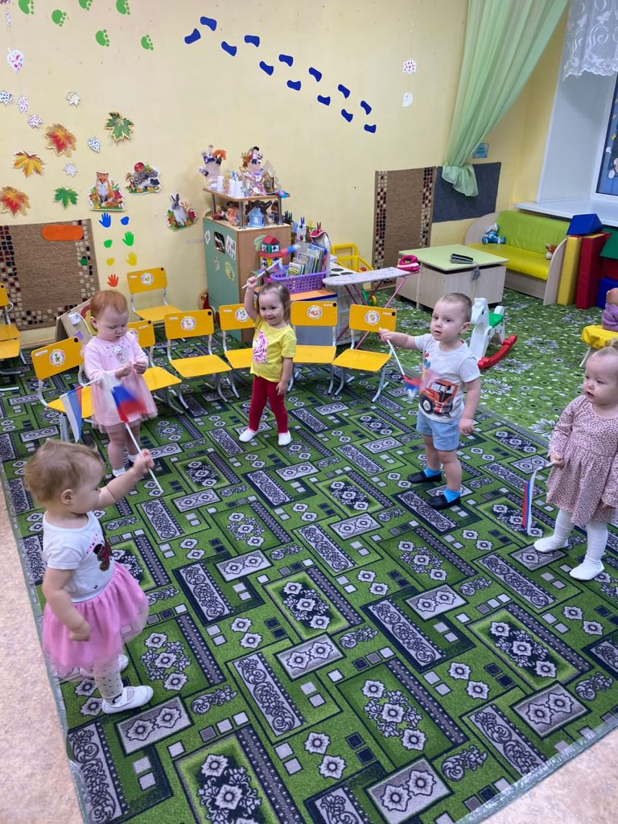

Реализуемая программа
«От рождения до школы»
Под ред. Н. Е. Вераксы,
Т.С. Комаровой,
М.А. Васильевой
Воспитатель: Бархатова Е.Д.

Тематический день народного единства в первой группе раннего возраста
«Верные друзья»
Программное содержание:
-прививать любовь к ближайшему окружению; воспитание у детей положительных качеств характера, способствовать сплочению детей в совместной деятельности, мотивировать детей на совершение добрых поступков, добрых дел во благо других людей; поспособствовать созданию доверительных и дружеских взаимоотношений.
Утро. Утренний прием
Беседа «Драться или договариваться».
Программное содержание: развивать у детей навыки общения, учить доброжелательности, стремлению понимать друг друга.
Слушание песни Кота Леопольда «Ребята давайте жить дружно»
Программное содержание: создание благоприятной обстановки в группе; развивать умение слушать и слышать
Дидактические игры в центре сенсорики
Программное содержание: развитие мышления и мелкой моторики рук.
Утренний круг «Совместное приветствие»
Программное содержание: создание положительного настроя на весь день.
Зарядка-завтрак
Непосредственно образовательная деятельность
Рисование «Наш флаг- триколор»
Программное содержание: познакомить детей с флагом России, значением его цветов. Прививать любовь к месту где ты живешь. Развивать мелкую моторику рук, посредством пальчикового рисования.
Прогулка. Наблюдение за березой
Цель: познакомить с символом России березой; формировать знания об особенности березы, по которым ее можно выделить среди других деревьев; развивать у детей экологические представления, знания о ценности природы.
Подвижная игра «Раз, два, три под березку беги»
Цель: развивать ориентировку в пространстве
Трудовые поручения на участке
Цель: продолжать воспитывать трудолюбие, приучать детей соблюдать порядок.
Возвращение с прогулки:
Пальчиковая игра «Дружат в нашей группе, девочки и мальчики»
Программное содержание: развивать речь и мелкую моторику детей.
Обед- Тихий час
Вечер
Чтение художественной литературы: «Песенка друзей» С. Михалков.
Программное содержание: научить слушать; приобщать детей к словесному искусству.
Музыкально - ритмические песенки
Программное содержание: создание позитивного настроения. Упражнять детей в повторении движений за взрослым.
Подвижная игра: «Наседка и цыплята».
Программное содержание: формировать умение соблюдать правила игры.
Чтение сказки: «Теремок».
Программное содержание: закрепить навыки умения слушать; воспитывать любовь к русскому народному творчеству.
Вечерний круг
Программное содержание: подведение итогов дня
Самостоятельная деятельность детей и уход домой.
Работа с родителями.
Консультация «День народного единства»

